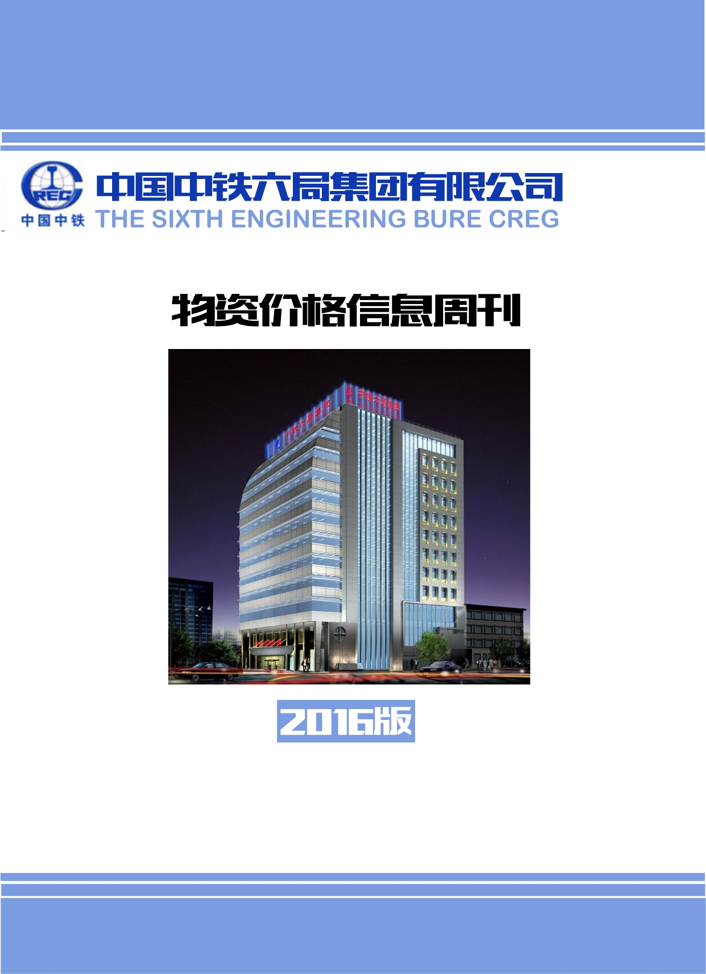

**中铁六局集团有限公司物资价格信息周刊**

**2016年5月19日**

目 录

|  |  |
| --- | --- |
| **钢材及钢制品价格专区** | **双击图标打开** |
| **全国主要钢材品种价格行情；全国重点城市价格汇总；钢材价格走势图；钢市预警；市场评论；钢绞线价格；废钢价格** |  |
| **水泥及水泥制品、砖瓦灰砂石价格专区** |  |
| **全国水泥价格汇总；水泥价格走势图；本周水泥市场评论；水泥外加剂价格及厂家；砖瓦灰砂石价格行情；** |
| **铁路专用材料价格专区** |  |
| **1、钢轨2、钢轨扣件（砼枕）3、道岔 4、轨枕及岔枕5、梁6、管材7、电杆、机柱、支柱8、接触网及电力线材、光电缆线9、动力、润滑油、气体、水电10、焊接材料11、其他材料综合价（管桩、土工、火工品、接触线）** |
| **市政交通工程相关材料价格专区** |  |
| **盆式支座、伸缩缝、钢护套、土工材料等** |
| **木材及木材制品价格专区** |  |
| **各港口木材报价、木材制品报价、木材价格汇总** |
| **油品价格专区** |  |
| **汽油、柴油、润滑油价格行情；油品价格走势图；** |
| **沥青、防水材料价格专区** |  |
| **重交沥青；石油沥青；沥青混凝土；防水卷材；防水板价格行情** |
| **周转材料价格专区** |  |
| **模板、扣件、脚手架、钢架管、安全网租赁行情** |

**注：如遇到打不开WORD文档的情况，请升级电脑中的OFFICE软件至2007以上版本。**